力和运动练习
1、如图，在一辆放在水平地面上的表面光滑的小车上，静止放置质量为m1、m2的两个小球（m1＞m2）．当车从静止突然水平向右起动时，则两个小球（ ）
A．一起向左运动，且m2的速度大于m1的速度 B．一起向右运动，且m2的速度大于m1的速度
C．一起向右运动，且m2的速度等于m1的速度 D．对地面仍保持静止
2、在竖直井里安装的电梯顶棚上悬挂一个物体，电梯静止时物体自由下落至电梯地板所需时间为t1；电梯在匀速下降过程中，物体从顶棚上脱离，到达电梯地板所需的时间为t2，则（ ）
A．t1＞t2 B．t1＜t2 C．t1=t2 D．无法判断
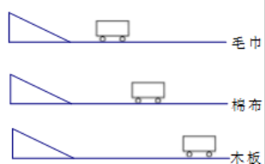
3、小车受到向东的600N拉力作用在水平道路上匀速向东前进，当拉力减小200N时，小车会（ ）
A.向西运动 B.仍向东运动，但速度减小 C.停下来 D.向东加速行驶
4、如图是探究“阻力对物体运动的影响”的过程，
（1）实验中，每次都让小车从斜面的同一高度处由静止开始下滑，是为了使小车滑到斜面底端时具有相同的________．在该实验中，我们要观察和比较的是_______________________（2）通过实验现象分析可知，平面越光滑，小车的运动速度改变的越______（选填“快”或“慢”）．
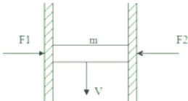
- 通过进一步推理可知：运动的物体如果不受力，将会________________．
5、如图所示，在两个大小相等的力F1和F2的作用下，质量为m的木块可在两长板之间以v的速度匀速向下滑落，如果保持两力F1和F2的大小方向不变，能使木块m以3v的速度匀速向上滑动，那么木块向上的推力应是（ ）
A．F1+F2 B．Mg C．2mg D．3mg
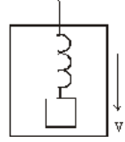
6、如图所示，箱体内有一弹簧，下端挂有一物体，若整个箱体由向下匀速运动变为向下减速运动时，弹簧的长度将（ ）
A．变长 B．变短 C．不变 D．无法确定
7、起重机吊着重物，重物受到重力G和钢丝绳的拉力F作用，关于F和G的关系，下列说法中不正确的是（ ）
- 重物静止在空中时F=G B、重物匀速上升时F<G
C、重物匀速下降时，F=G D、重物加速下降时，F<G
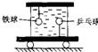
8、如图所示，一只盛水的容器固定在一个小车上，在容器中分别悬挂和拴住一只铁球和一只乒乓球．容器中的水和铁球、乒乓球都处于静止状态．当容器随小车突然向右运动时，两球的运动状况是（ ）
A．铁球向左，乒乓球向右 B．铁球向右，乒乓球向左
C．铁球和乒乓球都向左 D．铁球和乒乓球都向右
9、、如图所示情景是一种游戏，叫做蹦极．游戏者将一根有弹性的绳子一端系在身上，另一端固定在高处，从高处跳下．图中a点是弹性绳自然下垂时绳下端的位置，c点是游戏者所到达的最低点．对于游戏者离开跳台至最低点的过程，下列说法正确的是（ ）
A、从起跳点到a段：匀速直线运动；从a到c段：减速直线运动
B、从起跳点到a段：加速直线运动；从a到c段：先加速后减速
C、从起跳点到a段：加速直线运动；从a到c段：减速直线运动
D、从起跳点到a段：匀速直线运动；从a到c段：先减速后加速

10、某人用力Ｆ把重力Ｇ的木块紧紧压在天花板上，天花板受到的压力为2Ｎ，以下说法中正确的是（ ）
Ａ．木块的重力与人对木块的压力是一对平衡力
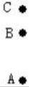
B．木块对天花板的压力和木块的重力是一对平衡力
C．人对木块的压力和天花板对木块的压力是一对平衡力
Ｄ．以上所述都不是相互平衡的力
11、、如图，将小球竖直向上抛出，小球在A、B、C三点的速度分别为υA=4m/s、υB=2m/s、υC=0m/s．如果小球在经过B处时，重力突然消失，则小球将做_____运动，速度大小为_____；若小球在C处时，重力突然消失，则小球将___________．（不考虑空气阻力）
12、若小球在运动过程中只受到力F的作用，且运动过程中力F始终保持不变，则小球的运动轨迹（用虚线表示）不可能的是（ ）
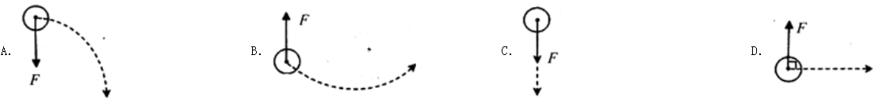
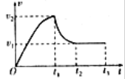
13、某次演练中，直升机悬停于高空，一伞兵（含伞）跳伞后竖直降落，其速度v与时间t的关系如图所示．下列判断正确的是（ ）
A．在0～t2内，伞兵受到的重力小于阻力
B．在t1～t2内，伞兵受到的重力等于阻力
C．在t2～t3内，伞兵的重力大于阻力
D．在t2～t3内，伞兵受到的阻力保持不变
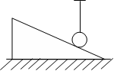
14、如图所示，细绳竖直拉紧，小球和光滑斜面接触，并处于平衡状态，则小球的受力是（ ）
A．重力、绳的拉力 B．重力、绳的的拉力、斜面的弹力
C．重力、斜面的弹力 D．绳的拉力、斜面的弹力
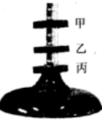
15、如图所示“悬空的磁环”活动中，假设甲、乙、丙三个磁环相同，中间塑料管是光滑的．当磁环都处于静止状态时，甲对乙的作用力F1和丙对乙的作用力F2的大小关系是（ ）
A．F1小于F2 B．F1等于F2 C．F1大于F2 D．无法比较
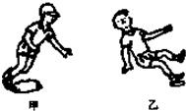
16、小刚同学在放学回家的路上，脚被石块绊了一下，身子向前跌倒（图甲），过了一会不小心脚踩到一块西瓜皮，身子向后摔倒（图乙）．对这两种情景，下列解释合理的是
A．二者上身的运动状态改变，而脚由于惯性仍保持原来运动状态。
B．二者脚的运动状态改变，而上身由于惯性仍保持原来运动状态 。
C．前者上身的运动状态改变，而脚由于惯性仍保持原来运动状态；后者脚的运动状态改变，而上身由于惯性仍保持原来运动状态 。
D．前者脚的运动状态改变，而上身由于惯性仍保持原来运动状态；后者上身的运动状态改变，脚由于惯性仍保持原来运动状态。
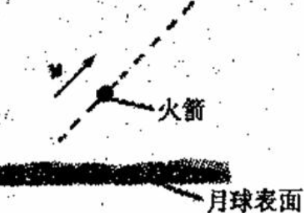
17、北京时间2007年10月24日18时05分，我国自主研制的第一个月球探测器--“嫦娥一号”在西昌卫星发射中心顺利升空，离实现“嫦娥登月”的梦想又近了一步．不久的将来，我国的宇航员将登上月球，宇航员完成探月任务后乘火箭离开月球表面，若在某段时间内火箭沿斜向上方向作匀速直线运动，如图所示．则在这段时间内，在月球表面上观察到火箭发动机的喷气方向应该是______________．

